Fases | Explicación | Imagen
Fase G1 (la célula crece y hace una copia de su ADN) | La célula crece físicamente, copia los organelos y hace componentes moleculares que necesitará en etapas posteriores. | 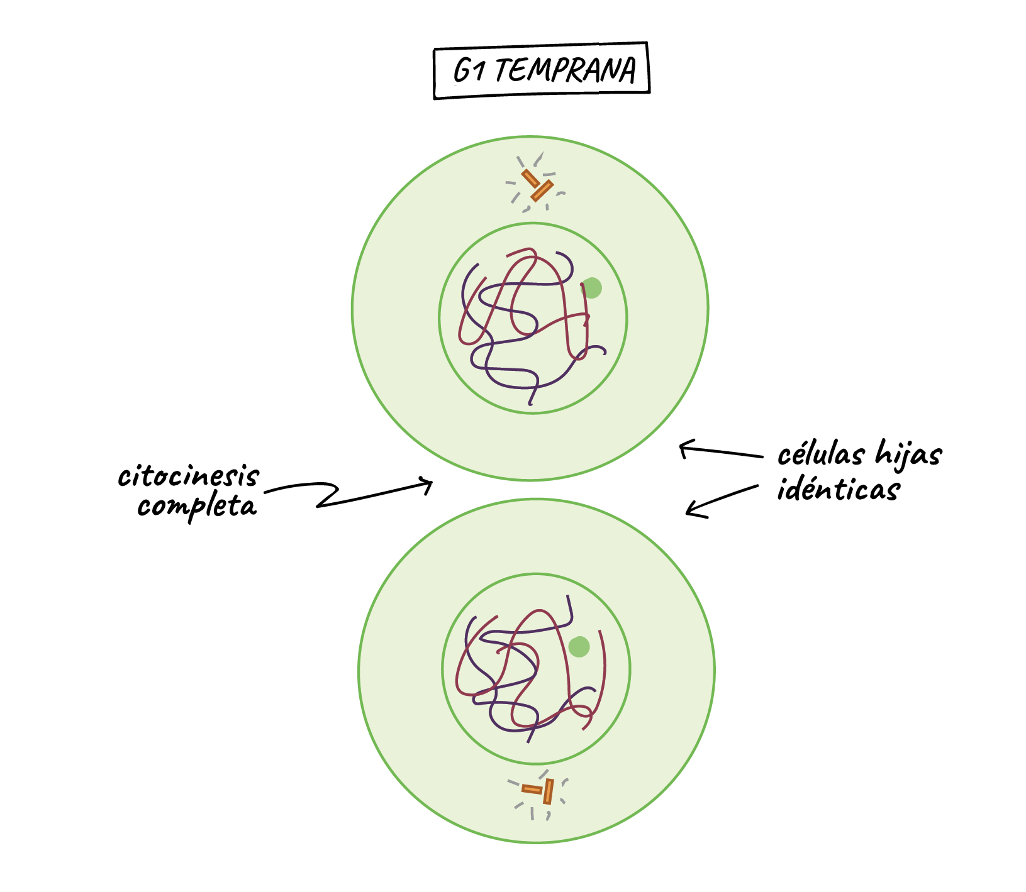
Fase S | La célula sintetiza una copia completa del ADN en su núcleo. También duplica una estructura de organización de microtúbulos llamada centrosoma. Los centrosomas ayudan a separar el ADN durante la fase M. | 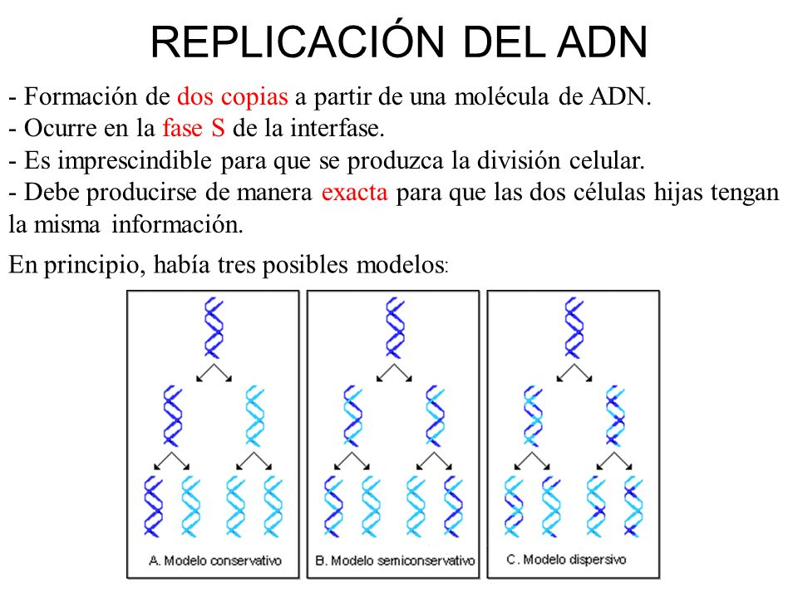
Fase G2 | La célula crece más, hace proteínas y organelos, y comienza a reorganizar su contenido en preparación para la mitosis. La fase G  termina cuando la mitosis comienza. | 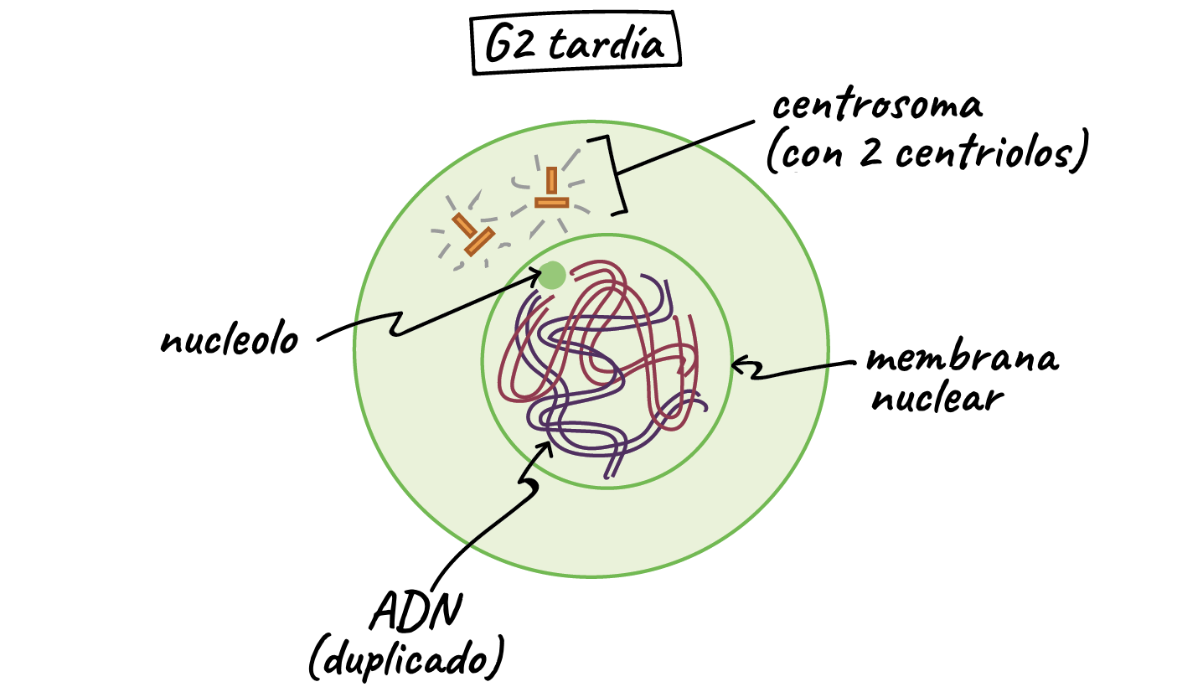
Fase M (la célula separa su ADN en dos grupos y divide su citoplasma para formar dos nuevas células) | La célula divide su ADN duplicado y su citoplasma para hacer dos nuevas células. La fase M implica dos procesos distintos relacionados con la división: mitosis y citocinesis. | 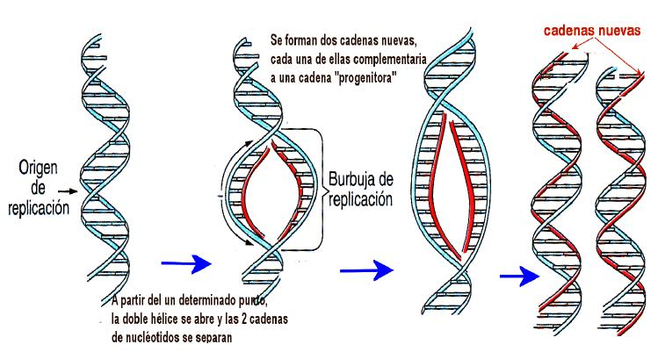
Mitosis (división del ADN) | El ADN nuclear de la célula se condensa en cromosomas visibles y es separado por el huso mitótico, una estructura especializada hecha de microtúbulos. La mitosis ocurre en cuatro etapas: profasemetafase, anafase y telofase. | 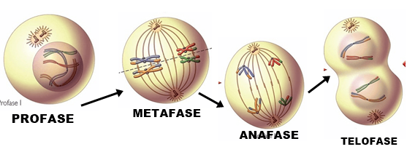
Citocinesis(división del citoplasma) | El citoplasma de la célula se divide en dos, lo que forma dos nuevas células. La citocinesis generalmente comienza apenas termina la mitosis, con una pequeña superposición | 